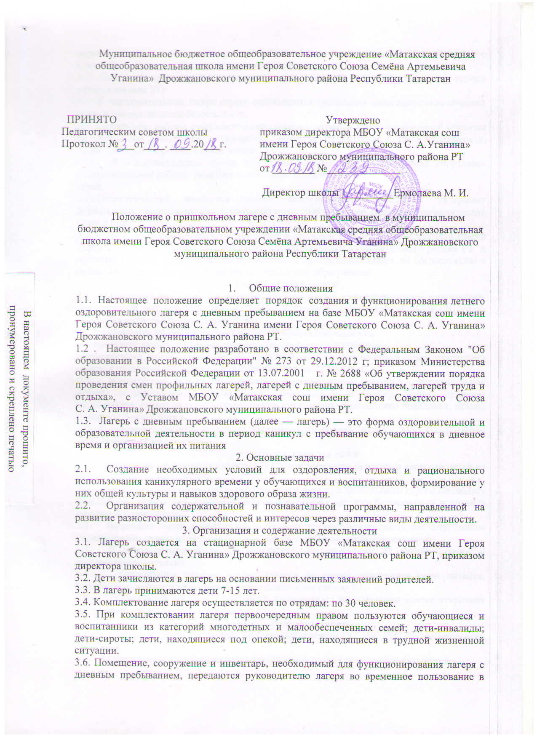

период работы лагеря администрацией МБОУ «Матакская сош имени Героя Советского Союза С. А. Уганина» Дрожжановского муниципального района РТ
3.7. Лагерь функционирует в период летних каникул в 1 и 2 смены по срокам установленным УО.
3.8. В оздоровительном лагере строго соблюдаются требования санитарно-гигиенических норм и правил, техники безопасности.
3.9. Содержание работы оздоровительного лагеря с дневным пребыванием детей строится на принципах демократии и гуманизма, развития инициативы и самостоятельности, привития норм здорового образа жизни.
3.10. В оздоровительном лагере создаются условия для осуществления спортивно-оздоровительной работы, развития творческих способностей
детей.
3.11.Педагогический коллектив лагеря самостоятельно определяет программу деятельности, распорядок дня в соответствии с требованиями санитарно-гигиенических норм и правил.
3.12. Питание воспитанников организуется в столовой МБОУ «Матакская сош имени Героя Советского Союза С. А. Уганина» Дрожжановского муниципального района РТ в пределах средств, выделенных на проведение и организацию лагеря по согласованию с органами Роспотребнадзора и органами управления образования
4. Кадровое обеспечение
4.1. Приказом директора по учреждению назначается начальник лагеря, воспитатели, музыкальный руководитель, руководитель спортивно-оздоровительной работы из числа педагогических работников учреждения.
4.2. Начальник лагеря организует воспитательную деятельность,
осуществляет связь с культурно-просветительными и спортивными
учреждениями, ведет документацию. Обязанности, ответственность и права начальника лагеря и педагогов определяются должностными инструкциями.
4.3. Воспитатели, музыкальный работник и руководитель спортивно-оздоровительной работы осуществляют воспитательную деятельность по плану лагеря, проводят мероприятия, следят за соблюдением режима дня, правил безопасного поведения, правил пожарной безопасности.
4.4. Коллектив педагогов реализует авторскую программу летнего лагеря с дневным пребыванием «Семицветик».
5. Охрана жизни и здоровья детей
5.1. Начальник лагеря, воспитатели несут ответственность за жизнь и здоровье детей во время их пребывания в лагере.
5.2. Педагогические сотрудники, работающие в лагере, и дети должны строго соблюдать дисциплину, режим дня, план воспитательной работы, технику безопасности и правила пожарной безопасности.
5.3. Начальник лагеря проводит инструктаж по технике безопасности для сотрудников перед началом смены в оздоровительном лагере с дневным пребыванием детей.
5.4. В оздоровительном лагере действует план эвакуации на случай пожара и чрезвычайных ситуации.
5.5. Организация питания осуществляется на основе примерных норм питания, утверждённых Роспотребнадзором Дрожжановского района РТ.
5.6. Организация походов и экскурсий производится на основании соответствующих инструкций, приказа директора школы.
6. Финансовое обеспечение
6.1. Лагерь содержится за счет бюджетных средств ОО ИК ДМ РТ, родительских средств.
6.2. Ответственность за финансовую деятельность лагеря несет начальник лагеря.

